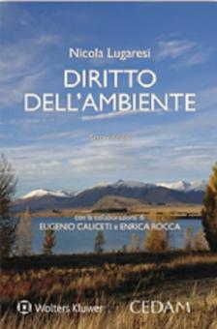

Diritto dell'ambiente

di Nicola Lugaresi
- Editore: CEDAM
- Edizione: 6
- Data di Pubblicazione: gennaio 2020
- EAN: 9788813373474
- ISBN: 8813373473
- Pagine: 269
- Formato: brossura

